PLAN DE MARKETING

TENESKY
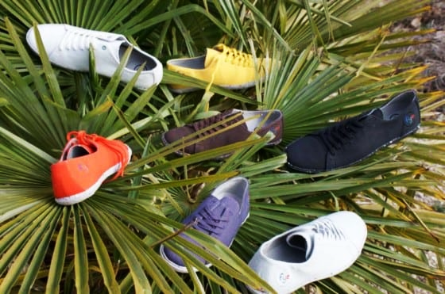

Módulo:
Integrantes:
DAVID PACHECO MORALES
DARÍO DELGADO GÓMEZ

Curso:ACTIVIDADES COMERCIALES

ÍNDICE

1. SOBRE LA EMPRESA
2.ANÁLISIS DE SITUACIÓN INICIAL

2.1. EL MERCADO

2.2. ANÁLISIS DEL ENTORNO

2.3. ESTRATEGIA DE SEGMENTACIÓN DEL MERCADO

2.4. POSICIONAMIENTO DEL PRODUCTO
3. BRANDING: PROCESO DE CREACIÓN DE MARCA
3.1 MARKETING MIX
3.2 NOMBRE Y TIPOGRAFÍA
3.3 LOGOTIPO
3.4 ETIQUETA
3.5 ENVASE
3.6 PROTOTIPO
3.7 ANÁLISIS DAFO
3.8 DOMINIO
3.9 CICLO DEL ENVASE
4.PRECIO

1. SOBRE LA EMPRESA Ekin nace como fruto de una ilusión, el objetivo

Era unir la pasión por el surf, la moda y el respeto por el medio ambiente.Empezó con la idea de crear zapatillas más sostenibles y comprometidas con el planeta y los océanos.

Tras más de dos años de trabajo e investigación conseguimos transformar algunos de los residuos que más contaminan los océanos, como son los plásticos y neumáticos, en nuestras zapas 100% recicladas.
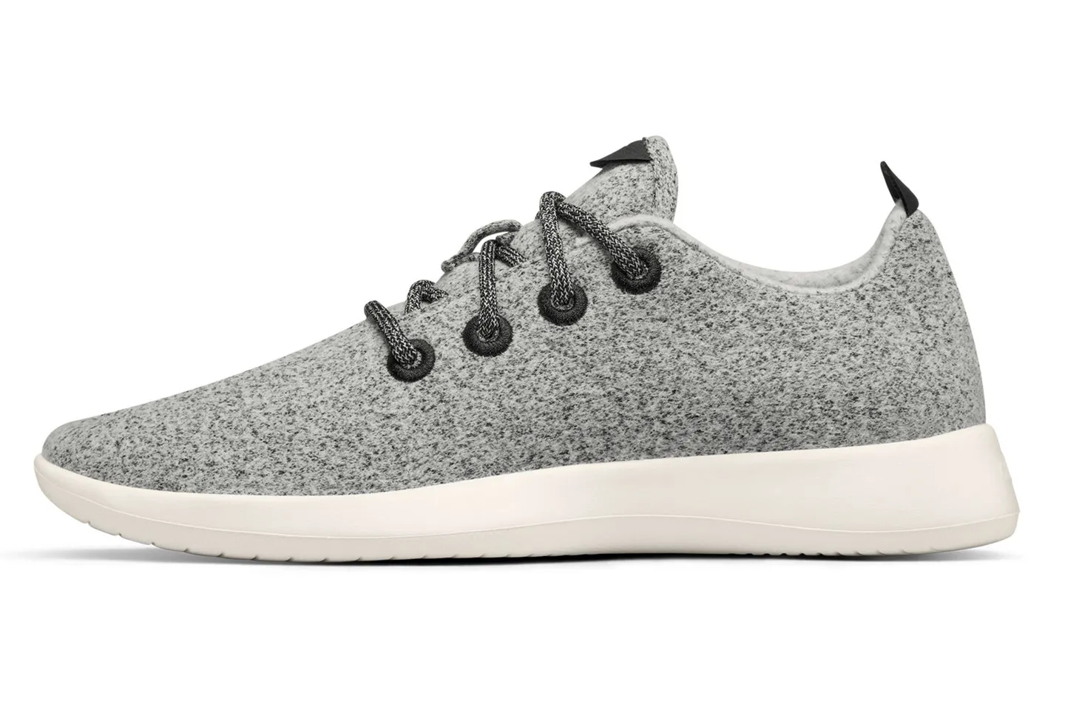

2. ANÁLISIS DE SITUACIÓN INICIAL

2.1. EL MERCADO
- Definid el mercado desde el punto de vista económico y del marketing
El Mercado desde el punto de vista económico se define como lugar físico o ideal en el que se produce una relación de intercambio
El Mercado desde el punto de vista del Marketing es el área donde se desenvuelven los compradores y los vendedores de mercados y servicios.
- Clasificación del mercado. Justifica tu elección en cada caso

 | TIPO DE MERCADO
Según el producto: | producto de consumo duradero ya que se vende directamente al consumidor final para su uso propio durante un largo periodo de tiempo.
Según el ámbito geográfico: | Será un mercado nacional. Nuestras zapatillas están disponibles en cualquier zona de España.
Según el número de oferentes: | Competencia monopolística, por qué se diferencia de otras marcas por tener la característica de estar hecho por materiales reutilizados
Según las características del comprador | consumidores finales porque nosotros fabricamos los productos para venderlos al consumidor final para su uso propio.

- Buscad información sobre el sector o del mercado en el que vais a lanzar el producto (cifras de ventas, total de empresas que participan, perspectivas de crecimiento, etc,) Importante! Estamos trabajando con fuentes secundarias y hay que referenciarlas.
Los productos elaborados de forma sostenible y las zapatillas

Aquí hemos encontrado diferentes datos sobre las zapatillas.

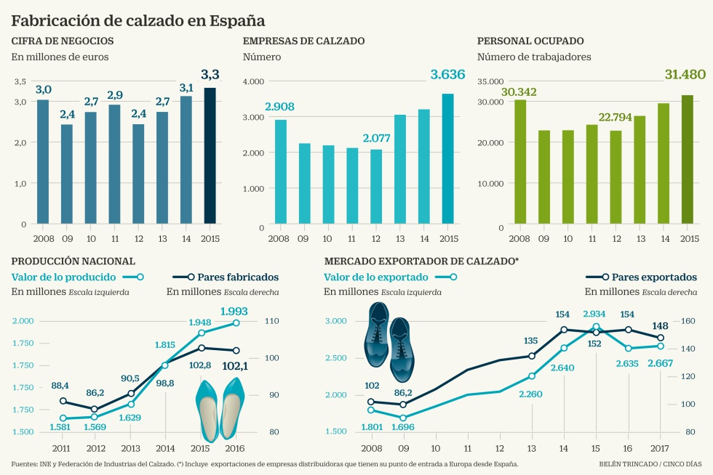
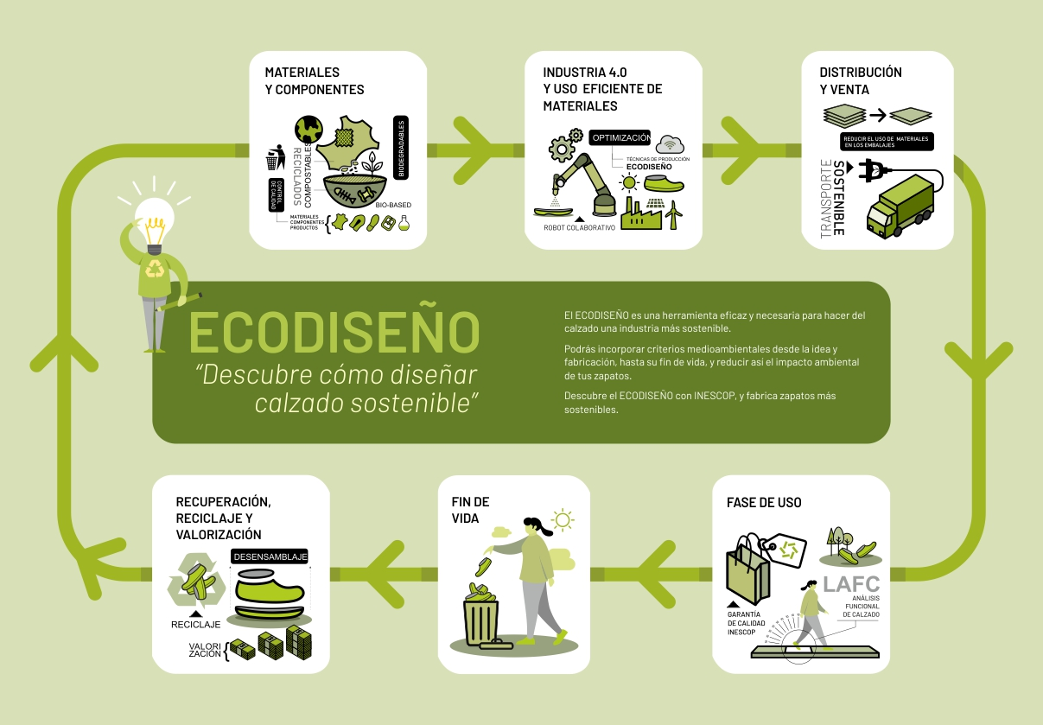

- Tamaño del mercado en cifras: explicad los conceptos mercado real, potencial total y meta y aplicarlos a vuestra empresa. Explicad qué es la cuota de mercado y cuál pretendéis alcanzar en los próximos años.
El mercado real es aquel qué está compuesto por un grupo de personas que tienen la necesidad de un producto o servicio. Y poseen los medios financieros necesarios para cubrirlos.
El mercado potencial es aquel en el que un cliente de la competencia está interesado o puede ser un cliente que vaya a comprar en tu empresa.
El mercado real en nuestra empresa serían nuestros compradores habituales. Y el mercado potencial los clientes de una empresa de la competencia en este caso de una que fabrique zapatillas ecológicas. Y estén interesados en comprar a nuestra empresa y ser nuevos clientes.

2.2. ANÁLISIS DEL ENTORNO
- Define: entorno, microentorno y macroentorno. Indica qué agentes integran cada uno de ellos.
- Realiza en Canva un dibujo con el logo de tu empresa indicando los agentes que constituyen su macro y micro entorno.

- Rellena en la siguiente tabla la información que proceda:

Entorno | Agentes | ¿Cómo afecta a mi empresa?
Micro | ¿Quiénes son tus clientes? | Nuestros clientes son de tipo final, serán clientes de un poder adquisitivo medio.
 | ¿Quiénes son tus proveedores? | Nuestro Proveedor será Campo y Jara.  Campo y Jara es una empresa familiar fundada en 1995 creada expresamente para calzado natural y 100% artesanal en cuero 100% natural con acabado de hidrofugación manual y suelas de caucho 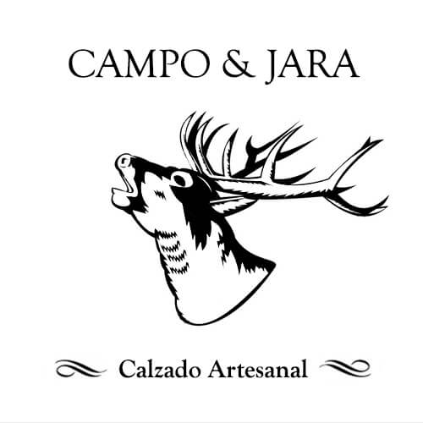
 | ¿Quiénes son los intermediarios? | Nuestros Serán los que brinden soporte a la compañía en nuestros planes estratégicos para vender sus servicios o productos. También nos encontraremos aquí a la competencia.
 | ¿Instituciones? | Ayuntamiento de cáceres nos dará una subvención por ser jóvenes emprendedores
 | ¿Quiénes son tus competidores? | Nuestros competidores principales serán las otras tiendas que vendan el mismo tipo de calzado o incluso Nike o Adidas.

Entorno | Aspectos | ¿Cómo afecta a mi empresa?
Macro | ¿Leyes que tienes que considerar?
 | Evolución tecnológica? | Nuestros establecimientos tendrán lo último en tecnología
 | Cambio de hábitos de consumo o cultura? | Nuestro producto irá dirigido a personas que consideren el medio ambiente.
 | Demografía? | Elaboramos una pirámide poblacionales para saber cuándo es el momento de lanzar el producto
 | Evolución económica | El precio será algo caro y no las podrán comprar todo el mundo.
 | Política? | Venderemos el producto como es sin engañar en ningún material
 | Medio ambiente? | Nuestro producto mira mucho por el medio ambiente ya que está hecho con materiales reciclados para evitar cualquier tipo de contaminación.

2.3. ESTRATEGIA DE SEGMENTACIÓN DEL MERCADO
- Explica qué es segmentar el mercado
- La segmentación de mercado divide un mercado en segmentos más pequeños de compradores que tienen diferentes necesidades, características y comportamientos.
- ¿Cuáles son las ventajas de segmentar?
- Las ventajas son que conseguimos mensajes de marketing más fuerte, disponemos de una publicidad orientada, atracción de clientes potenciales, posicionamiento de nuestra marca ante la competencia,generamos conexión con el cliente.
- Enumera las fases para segmentar el mercado
- Las fases son:
- Definición del producto
- Variables de segmentación
- Perfil del consumidor
- Diseño de la estrategia
- Mercados metas.
- ¿Cuáles son los criterios de segmentación que existen? ¿Cuáles de ellos vas a utilizar para segmentar el mercado de tu empresa?
- Criterio demográfico: suelen ser rasgos determinados como la edad sexo nivel adquisitivo
- Criterio geográfico: se trata de definir a un público a partir de su localización geográfica.
- Criterio psicológico: tiene que ver con el estilo de la vida de la persona
- Criterio de comportamiento:es como se comporta el cliente ante determinados imputados como su sensibilidad al precio,su capacidad de lealtad hacia la marca.
- Utilizaremos todos los criterios ya que todos se utilizan para nuestra empresa debido a que en unas zapatillas afecta la edad,la localización de la tienda,el comportamiento del cliente y su estilo de vida
- ¿A qué segmento del mercado se dirige tu empresa?
- Nuestro segmento se dirigirá a personas que estén concienciadas para ayudar a proteger la contaminación y el medio ambiente

2.4. POSICIONAMIENTO DEL PRODUCTO
- Define qué es el posicionamiento

El posicionamiento es una estrategia comercial que pretende conseguir que un producto ocupe un lugar distintivo, relativo a la competencia, en la mente del consumidor

- ¿Cuál va a ser el atributo con el que deseas posicionar a tu producto? Justifica tu elección.

Nuestro atributo principal serán los materiales con los que se fabrican estas zapatillas, lo haremos con los mejores materiales reciclados posibles para ponerlo a la altura o superior de la competencia.

Define qué es un mapa de posicionamiento

El mapa de posicionamiento es un gráfico utilizado por los investigadores de mercado y las empresas para describir y comprender el panorama de una marca o producto con respecto a la competencia desde el punto de vista del cliente.

- Realiza un mapa de posicionamiento

3 BRANDING: PROCESO DE CREACIÓN DE MARCA
Valores: juvenil , sostenibilidad , comodidad, compromiso , calidad
Arquetipo:
3.1 MARKETING MIX
Conjunto de herramientas que debe combinar la dirección de marketing para conseguir los objetivos previstos , y se materializa en cuatro instrumentos : producto , precio , distribución y comunicación

3.2 NOMBRE Y TIPOGRAFÍA
tenesky

El nombre viene del checo que significa zapatilla . Surge de una búsqueda de nombre la cual nos viene de las raíces de uno de nuestros fundadores el eligió su nombre porque que para él lo más importante es la familia y las zapatillas

Tipografía
TENESKY
caveat, 30

3.3 Logotipo
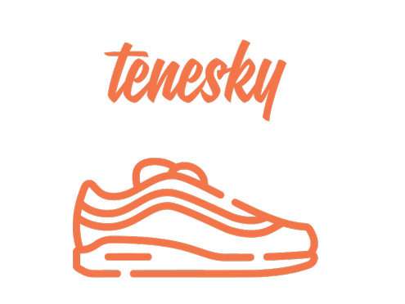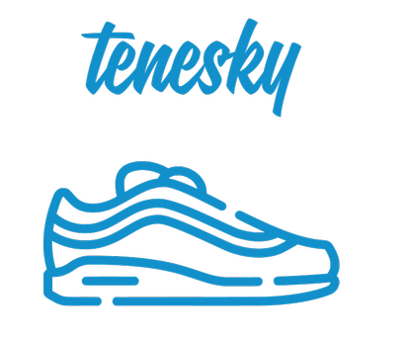
Color
naranja y azul
Experiencia
este logro crea un ambiente juvenil que es público que se busca además de crear una idea de zapatillas cómodas y del dia a dia

3.4 ETIQUETA
Ejemplo de cómo será :
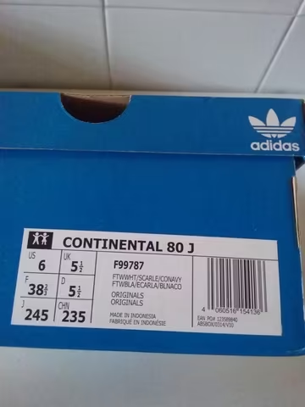

3.5 ENVASE

Aquí vemos el que sería el futuro envase
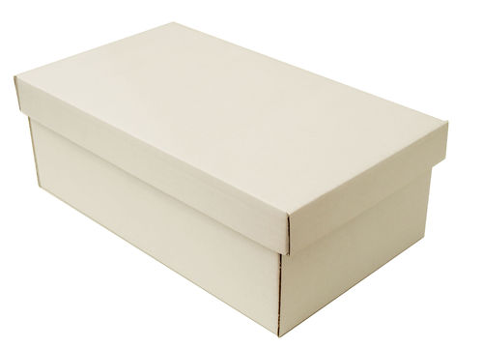

3.6 PROTOTIPO

Aquí podemos ver unas imágenes de nuestro prototipo
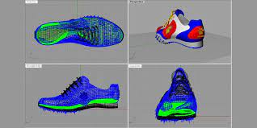
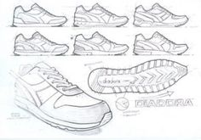

3.7 ANÁLISIS DAFO

DEBILIDADES | FORTALEZAS
Experiencia  Pocos diseños | Contactos  Tiempo  Materiales  Dinero  Precios asequibles
AMENAZAS | OPORTUNIDADES
Mucha competencia  Varias tiendas en Caceres | Muchos locales para alquilar  Puedo crear una página web  La gente le gusta lo ecológico

ANÁLISIS DAFO
Respecto a esta matriz vamos a remediar los siguientes aspectos en primer lugar debería formarme para conocer más este sector y así obtener más experiencia . Respecto a los diseños debería hacer más .

3.8 DOMINIO
compra realizada en GoDaddy mi dominio web se llamará tenesky.com
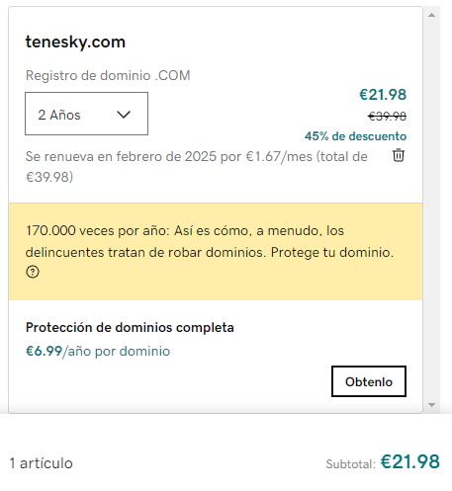
3.9 CICLO DE ENVASE
pues es un envase el cual al romperse es biodegradable y no hace daño al planeta , además dentro de este hay una semilla la cual germinará para convertirse en un árbol

BIBLIOGRAFÍA

-FUENTES DE BÚSQUEDA

4 PRECIO

- ¿Cómo reaccionan los consumidores / productores antes subidas y bajadas de precio a corto y largo plazo?
a corto plazo es más notable ya que la gente se da cuenta del cambio y si es muy elevado podrían dejar de comprar el producto y a largo plazo la gente nota una leve subida pero no le da mucha importancia
- ¿Precio de productos complementarios?
Los complementarios de mi marca serias aquellos materiales que utilizo para la fabricación de esta por ejemplo si suben el precio de los cordones , o de la fabricación de la suela eso haría que yo tenga que subir el precio de las zapatillas

- ¿Precio de productos sustitutivos?

serían los precios de la competencia
de otras marcas de zapatillas

FIJOS
CONCEPTO | CUANTÍA
SUELDOS DE EMPLEADOS | 1.400 por empleado *12*6
AGUA | 200€*12
LUZ | 42.63€*12
ALQUILER | 650€*12
WIFI | 30€*12
TOTAL | 111.871,56€

VARIABLES
MATERIALES DE LA ZAPATILLA | 100€
ENVASE | 25 cajas por: 45€ un año 9000

Al año tengo previsto vender 5000
FIJACIÓN DE PVP

Métodos basados en los costes | Método del coste más margen.
Métodos basados en la competenc  ia. | Fijación de precios por encima del nivel competitivo.
Métodos basados en la demanda | Valor percibido  .

a cien euros cada una , cada mes vendería 417 . 5000 * 100=500.000-(111.871

- Determinación del punto muerto
Calculad el punto muerto e interpretar resultados

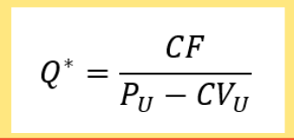
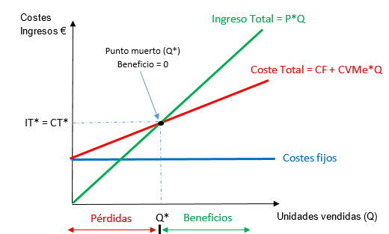

Q*= 111.871=

Estrategia de precios

Estrategia de precios para productos nuevos | - Descremación
Estrategias de precios psicológicos | - Precio de prestigio  - Precio según valor percibido
Precios diferenciales | - Estrategias de precios fijos o variables  - Descuentos por cantidad  - Aplazamiento del pago  - Precios de profesionales,
Precios competitivos | - Precios primados
Precios para una línea de productos | - Líder de mercado/líder de pérdidas  - Precio único
Precios geográficos | - Precio por zona de entrega

3.3. POLÍTICA DE COMUNICACIÓN

La política de comunicaciones es un conjunto de lineamientos que han de servir de referencia a las decisiones y actuaciones de los miembros de una organización en cuanto a los procesos de comunicación se refiere.
En la política de comunicaciones se establecen las pautas a partir de las cuales se debe relacionar la organización con sus públicos de interés, de los directivos hacia los trabajadores, de los trabajadores hacia el nivel directivo y de la organización en su conjunto hacia los clientes y la sociedad en general.

3.3.1. PLAN DE COMUNICACIÓN COMERCIAL
Un plan de comunicación es una hoja de ruta donde se plasma la forma en la que una empresa va a comunicarse con su público y cuándo. En él se establecen de forma clara los objetivos de comunicación que se quieren alcanzar. Además, facilita un orden de las tareas y acciones que se realizarán.

3.3.1.1. OBJETIVOS DE LA CAMPAÑA

OBJETIVO | TARGET | HERRAMIENTA DE COMUNICACIÓN COMERCIAL
Vender 1000 o más unidades cada mes | Mi equipo de vendedores | - Incentivo comercial / Promoción de ventas
Fidelizar a esos clientes jóvenes | Consumidor final: estudiantes de cáceres de entre 15-25 años con poder adquisitivo alto | - Cupón descuento  - Entrega de muestras  - Tarjeta de fidelización
Concienciar a la gente sobre el medio ambiente y que se nos relacionen con una empresa a favor del reciclaje | Los ciudadanos que no están informados o no conocen bien el problema del medio ambiente | - Charlas informativas  - Carteles con información

3.3.1.2. PÚBLICO OBJETIVO
público entre 15-25 años con un elevado poder adquisitivo los cuales muestran un interés por el medio ambiente
Público general: cualquier persona que le guste el producto y quiera obtenerlo sin tener el cuenta todo lo que conlleva o por qué razón la estamos comercializando ni se identifique como consumidor contribuyente
Público específico: Aquellas personas que sepas sobre el producto y su finalidad teniendo el poder adquisitivo medio-alto ya que son productos caros y esté concienciada con el medio ambiente

3.3.1.3. ACCIONES Y HERRAMIENTAS

PROMOCIÓN DE VENTAS

- RRPP

TENESKY

Herramienta de RRPP y Objetivo perseguido
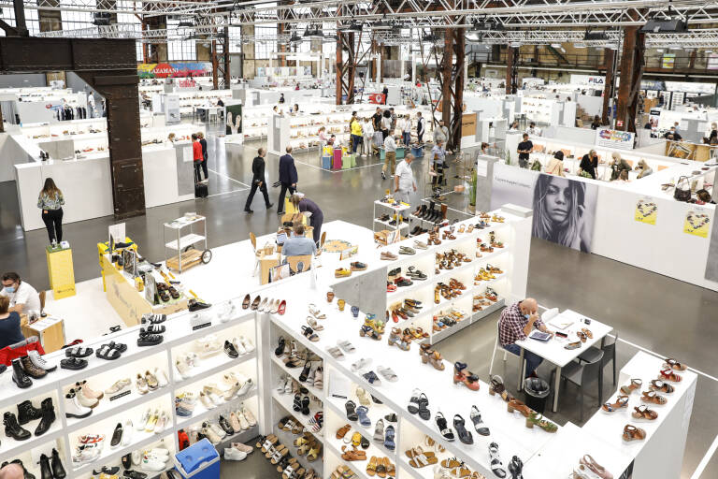  https://www.feriasinfo.es/INTERSHOES+PORTUGAL-M14059/Santa+Maria+da+Feira.html | Feria de calzado en portugal en el que se pueden apreciar las secciones de diferentes calzados y similares  31.05.2023 - 02.06.2023*  miércoles - viernes, 3  Venta anticipada de entradas  Participaremos en ella poniendo a la venta nuevos modelos y exclusivos calzados
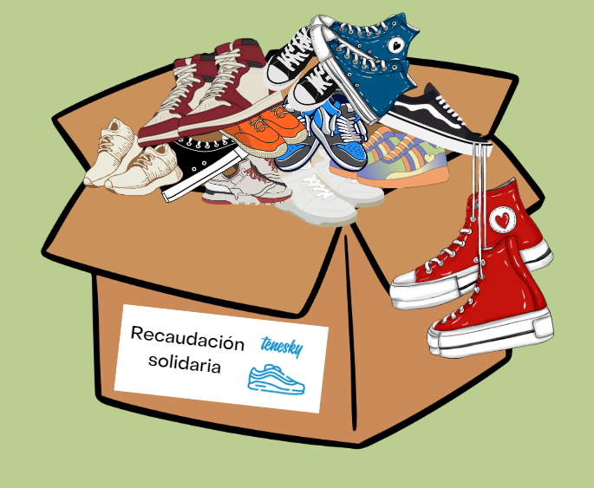 | Organizaremos una carrera solidaria en contra de la pobreza en la que prestaremos y recaudamos zapatillas para la carrera para su posterior donación a ONG u organizaciones sin ánimo de lucro  Mecenazgo ya que es una obra social y nuestro objetivo es darnos a conocer  La prensa vendrá a informarse sobre la campaña dando al público sobre nosotros un perfil de empresa concienciada con los más necesitados

- Venta personal
Es una forma de comunicación oral e interactiva que permite al vendedor adaptar su discurso dependiendo del cliente al que vaya a ser dirigido el intento de venta .Es como un punto de venta personal: brinda las soluciones que el cliente necesita, en el momento y lugar oportuno.

- Marketing directo

El marketing directo engloba un conjunto de técnicas que permiten el contacto directo entre el vendedor y el posible comprador.
mediante las cuales se trata de promocionar el producto utilizando sistemas de contacto directo
Los objetivos que buscamos conseguir a través de el marketing directo son:
- La captación de nuevos clientes
- Medio de información
- Mejorar la relación cliente, vendedor
- Para realizar encuestas y graficas
- Como canal de distribución

fuente anuncio de local similar : Local
WIFI : compañía

